**Демонстрационный вариант административной контрольной работы**

**за первое полугодие 2022-2023 учебного года**

**10 класс**

**Пояснительная записка**

Административный контроль по математике в 10 классе проводится в форме контрольной работы.

**Целью проведения контрольной работы**  является установление соответствия качества подготовки обучающихся требованиям федеральных государственных образовательных стандартов СОО выявления динамики результативности обучения по математике.

**Структура контрольной работы**.

Работа содержит 14заданий и состоит их двух частей.

**Часть 1** содержит 12 заданий базового уровня .

**Часть 2** содержит 2 заданий повышенного уровня.

**Распределение заданий контрольной работы по содержанию и видам учебной деятельности.**

**Предметное содержание.**

- Текстовые задачи

-Чтение графика

-Синус, косинус, тангенс произвольного угла

- Действия с тригонометрическими выражениями.

-Преобразования тригонометрических выражений

-Геометрические задания

- Решение уравнения, содержащего модуль

- Геометрия

**Виды учебной деятельности.**

-Решать текстовые задачи.

- Описывать информацию опираясь на график.

-Решать тригонометрические выражения с использованием изученных свойств и формул.

-Преобразовывать тригонометрические выражения с использованием тригонометрических формул

-Решать геометрические задачи

Время выполнения работы

На выполнение контрольной работы отводится (90 мин) .

**Сроки проведения** декабрь 2022 года.

**Система оценивания всей контрольной работы**

Каждое задание части 1 (1-12)- оценивается 1 баллом.

Каждое задание части 2 (13,14) - оценивается 2 баллами.

Максимальное количество баллов- 16 баллов.

Таблица перевода процентов выполнения всей контрольной работы в отметки по пятибалльной шкале

|  |  |  |  |  |
| --- | --- | --- | --- | --- |
| Отметка по пятибалльной шкале | «2» | «3» | «4» | «5» |
| Процент выполнения контрольной работы | 0-49 | 50-74 | 75-84 | 85-100 |

**Демонстрационный вариант**

**1 часть**

**1.** Тетрадь стоит 40 рублей. Какое наибольшее число таких тетрадей можно будет купить на 750 рублей после понижения цены на 10%?

**2.** Найдите наибольшее целое значение функции, график которой изображен на рисунке

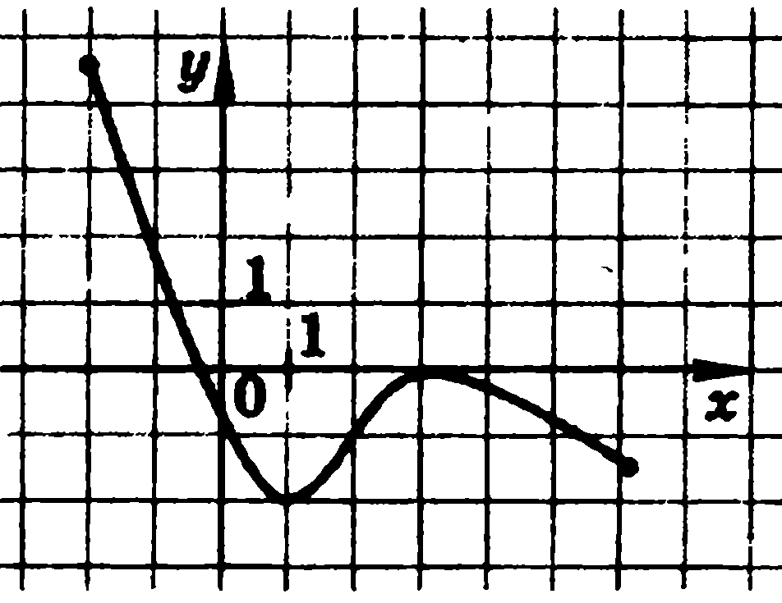

**3.** Найдите наибольший общий делитель и наименьшее общее кратное чисел 588 и 252. Вычислите: .

**4.** Вычислите: 

**5**.Упростите: 

**6.** Найдите значение : , если 

7.**.** В треугольнике угол АВС угол С равен 90°, угол А равен 30°, АС=. Найдите ВС.

**8**. Найдите область значений функции .

**9.** Дан треугольник АВС. Плоскость, параллельная прямой АВ, пересекает сторону АС этого треугольника в точке М, а сторону BC - в точке N. Найдите длину отрезка MN , если АВ=15, АМ : AC=2 : 3.

**10**. Найдите значение выражения , если ,

**11**. Отрезок АВ не пересекает плоскость , точка С – середина отрезка АВ. Через точки А, В, С проведены параллельные прямые, пересекающие в точках .Найти ,если =17см, =24см.



**12.** Укажите количество целых чисел, принадлежащих области определения функции 

**2 часть**

**13.** Решить уравнение 

**14.** Через точку К, лежащую между параллельными плоскостями , проведены прямые *a* и *b.* Первая прямая пересекает плоскости в точках и соответственно, вторая- в точках и . Вычислите длину отрезка К, если : =3:5, =16 см.

